***Sprint Week 1 Review Chirpify***

***Yunis & Bob***

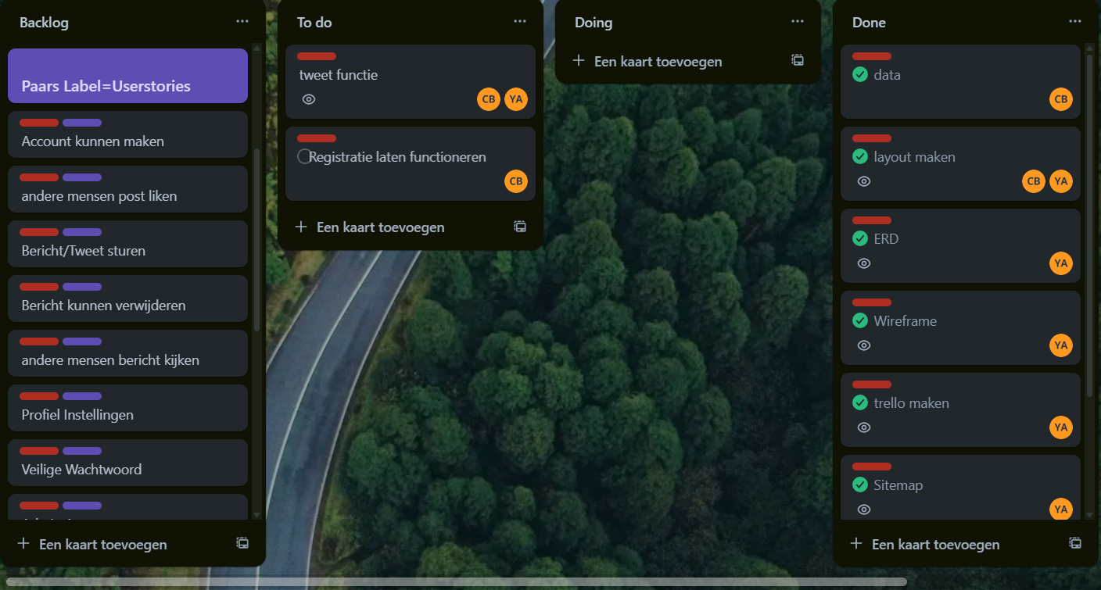

* **Hoe was het met het project?**  
    
  De project loopt een klein beetje op achterstand dan we hadden verwacht. Wij origineel dachten dat we de registratie en “tweet” konden al laten functioneren maar het was een stukje moeilijker dan verwachten en ook steeds moeilijker op het project te focus met al de andere taken die we moesten doen.
* ***Progressie***  
    
  ons progressie loopt klein beetje op achterstand dan we hadden verwacht we dachten dat we nog functies Tweet en registratie al konden laten werken. Maar de taak op hand was veel grotere dan we hadden verwacht we hebben nog wel alle andere functie kunnen laten werken en de website verbeter, maar we hadden een veelse te grote verwachting dus wordt de functie voor de volgende sprint week op gefocust en hopelijk alles weer op schema kunnen te krijgen en momentum opbouwen weer.
* ***Nieuwe Verwachtingen***

Met de nieuwe sprint week weer begin zouden we weer proberen alles op track houden en weer verder om de website maken. En ik denk dat we deze functie uiteindelijk wel kunnen afmaken omdat volgende weken een stukje meer rustiger wordt en meer tijd kan besteden ook dat deze functie gekoppelde zijn aan tweet en het een stukje dichter bij te maken en lijkt makkelijker te maken.  
